# Desligamiento de los identificadores numéricos en el marco del testing

En este proyecto, como ampliación respecto del A+, se ha decidido además implementar en el proyecto un método para evitar depender del uso de los identificadores numéricos a la hora de realizar tests. Esto se debe a que un mínimo cambio en la población de la base de datos puede hacer que la testing suite al completo deje de funcionar.

Para ello, se ha decidido realizar pequeños cambios en la utilidad PopulateDatabase.java así como en AbstractTest.java

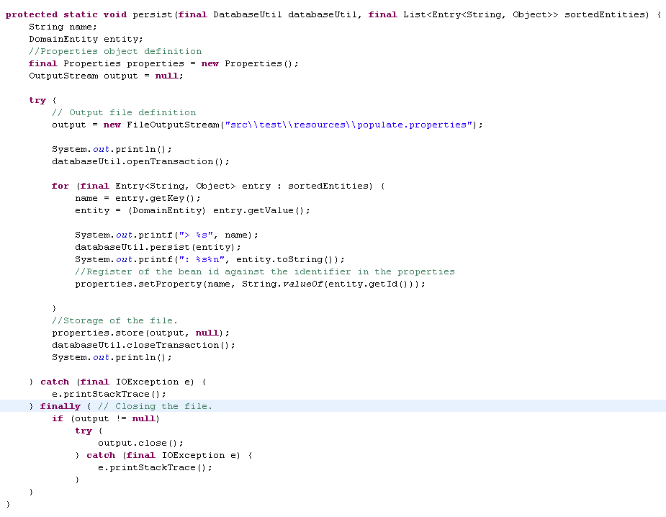

En cuanto a las modificaciones en PopulateDatabase.java, en el método de persist ahora se crea un archivo .properties donde se guardará la relación entre la bean id del populate.xml con su identificador único. Este archivo se guardará en src/test/resources.

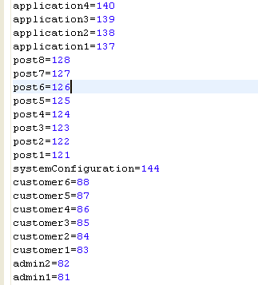

Este sería el formato final de este archivo una vez poblada la base de datos, no se imprimen en orden, pero como veremos ahora, eso no es ningún problema.

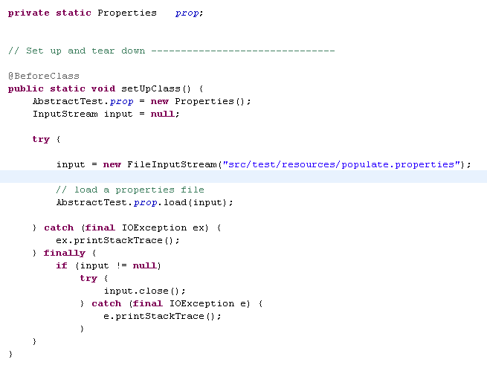

Por último, esta sería la modificación principal de la clase AbstractTest, en la cual se carga, cada vez que se ejecuta la clase de test correspondiente, el archivo de properties, del cual se extraerá, con otro método la id del bean correspondiente.

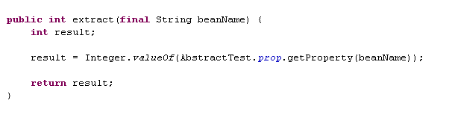

Siendo este el método que se usa en los tests.

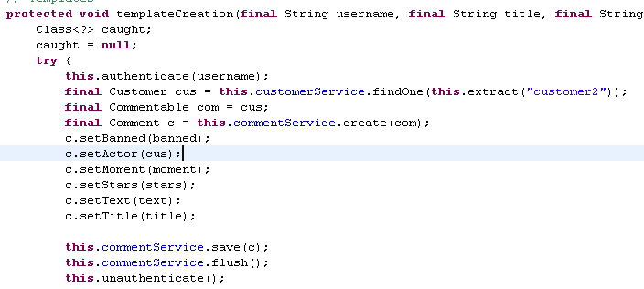

Uso de la extracción en la plantilla de creación de comentarios.